# Kafka 概述

## 定义

Kafka 是一个分布式的基于发布/订阅模式的消息队列（Message Queue），主要应用于

大数据实时处理领域。

## 消息队列

### 传统消息队列的应用场景

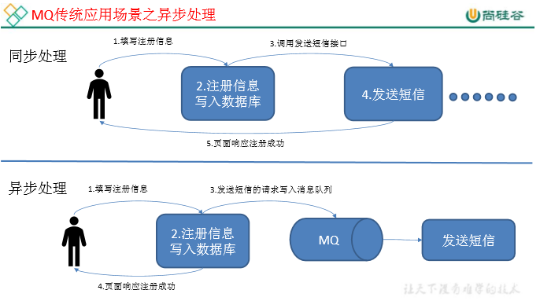

### 使用消息队列的好处

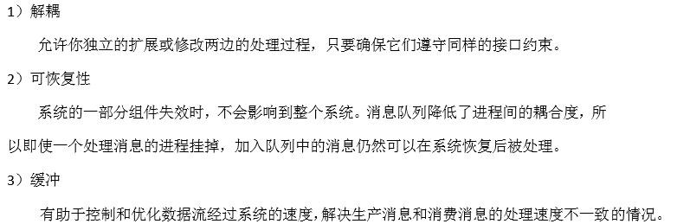

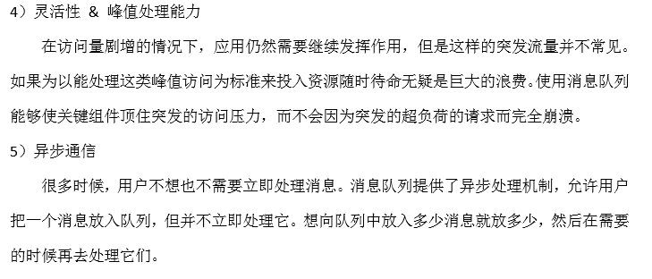

### 消息队列的两种模式

（1）点对点模式（一对一，消费者主动拉取数据，消息收到后消息清除）

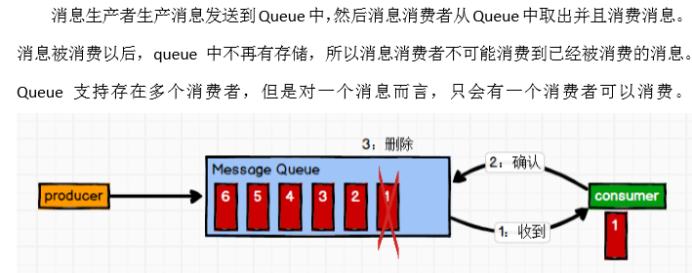

（2）发布/订阅模式（一对多，消费者消费数据之后不会清除消息）

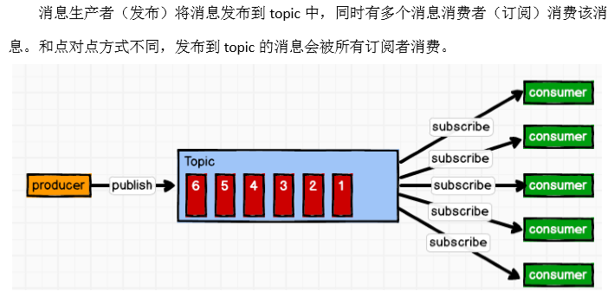

## Kafka 基础架构

### 架构图

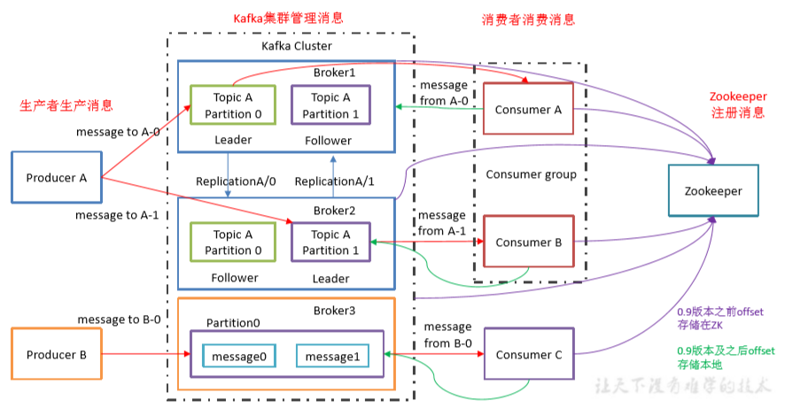

### 详细

